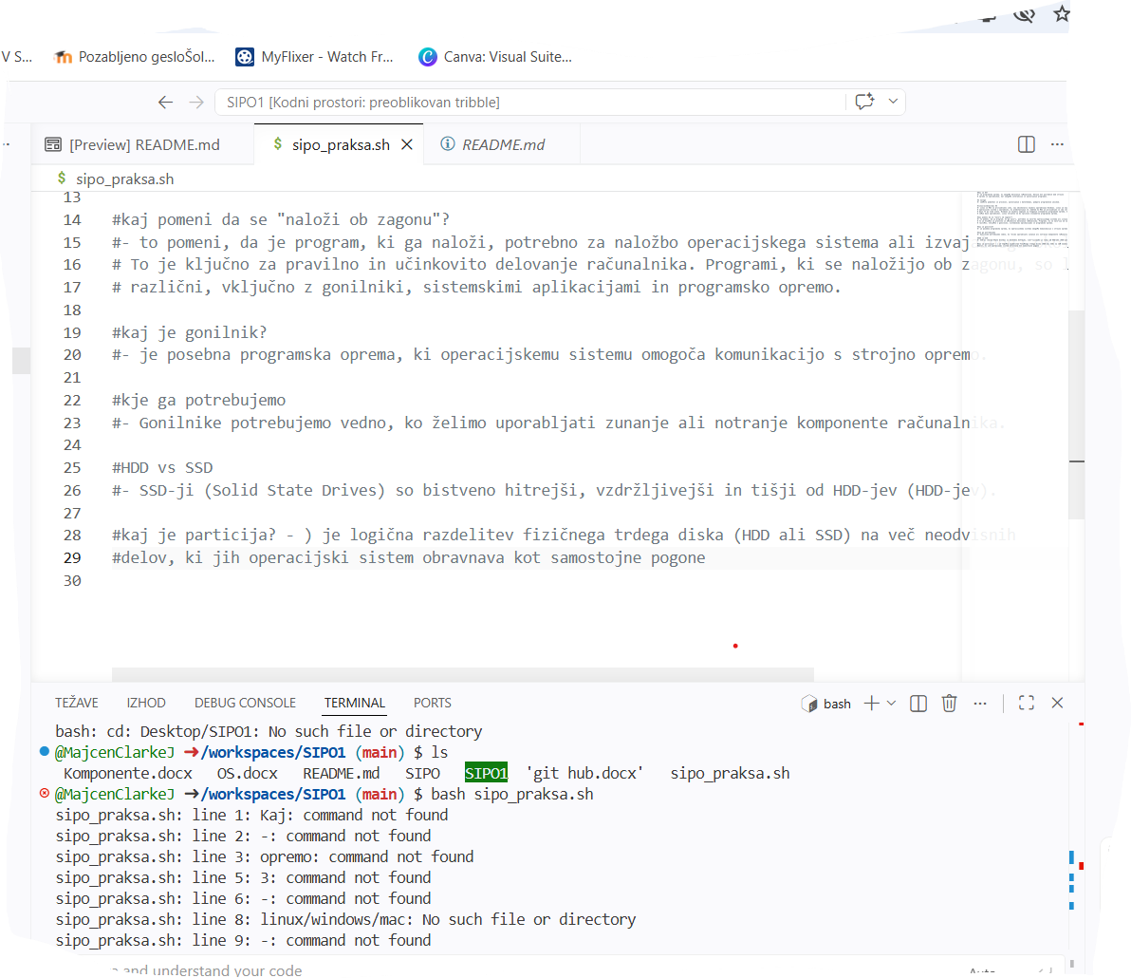
Tukaj sem uporabila ukaz ls, s katerim sem preverila če sem v pravi mapi. Pol sem pa vpisala ukaz bash sipo_praksa.sh, da sem zagnala skripto.
Ko se je to odprlo sem pred vsako vrstico mogla vpisati lojtro, da zakomitala besedilo (komentar), da ga ni jemalo kot kodo. Potem pa sem dala ukaz git add sipo_praksa.sh., da ga je dodalo v git. Pol sam dala ukaz git commit -m » « in sem notri vpisala da sem dodala lojtro zaradi besedila ker ni razumel slovensko in da ga je imel samo kot komentar. Pol sem pa še dodala git push origin main, da semzaključila in da sem pušila v terminalu.

